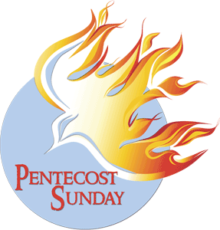

St. Mark’s Sunday June 5, 2022
Welcome to your Worship Service! ¡Bienvenidos a la cena del Señor!
Prelude/Preludio
Welcome /Bienvenidos (in English, then Spanish) (primero en inglés, luego en español)
Opening Hymn /Canto de Entrada –The Spirit of God/El Espíritu De Dios
(In Spanish, then English) (primero en español, luego en inglés)
You may remain seated/Puedes permanecer sentado
1 The Spirit of God is in this place
The Spirit of God is moving in this place
He is here to console,
He is here to set you free,
He is here to guide you,
The Spirit of God is here.

Remain in me, remain in me
Touch my mind and my heart,
Fill my life with your love
Remain in me Holy Spirit, remain in me
Remain in me Holy Spirit, remain in me
Remain in me Holy Spirit, remain in me
2 El Espíritu de Dios está en este lugar
El Espíritu de Dios se mueve en este lugar
Esta aquí para consolar,
Esta aquí para liberar,
Esta aquí para guiar,
El Espíritu de Dios está aquí.

Quédate en mí, quédate en mí,
Toca mi mente y mi corazón
Llena mi vida de tu amor
Quédate en mi Santo Espíritu,
Quédate en mí.

Mission Statement/Nuestra Misión (in English, then Spanish) (primero en Ingles, luego en español)
“Celebrating God’s love and forgiveness, we serve others”
“Celebrando el amor y el perdón de Dios, sirviendo a los demás”
Prayer of the Day/Oración del Dia (Spanish Only) (solo en español)
Dios poderoso, das vida a nuestros huesos y tu Espíritu trae la verdad al mundo. Envíanos este Espíritu, transfórmanos por tu verdad y danos un lenguaje para proclamar tu evangelio, a través de Jesucristo, nuestro Salvador y Señor, que vive y reina contigo y el Espíritu Santo, un solo Dios, ahora y por siempre.
Amén.
Mighty God, you breathe life into our bones, and your Spirit brings truth to the world. Send us this Spirit, transform us by your truth, and give us language to proclaim your gospel, through Jesus Christ, our Savior and Lord, who lives and reigns with you and the Holy Spirit, one God, now and forever.
Amen.

Litany for Pentecost (English then Spanish)
Spirit of the living God, fall afresh on me
Spirit of the living God, fall afresh on me.
Melt me, mold me, fill me, use me.
Spirit of the living God, fall afresh on me.
Letanía para Pentecostés (inglés luego español)
El espíritu del Dios vivo cae fresco sobre mí.
El espíritu del Dios vivo cae fresco sobre mí.
Derretirme, moldearme, llenarme, usarme.
El espíritu del Dios vivo cae fresco sobre mí.
First Reading: Genesis 1: 1-2 (English then Spanish)
In the beginning God created the heavens and the earth.
The earth was without form and void,
and darkness was upon the face of the deep;
and the Spirit of God was moving over the face of the waters.
Primera Lectura: Genesis 1: 1-2 (inglés luego español)

Dios, en el principio, creó los cielos y la tierra.

La tierra era un caos total,

las tinieblas cubrían el abismo,

y el Espíritu de Dios se movía sobre la superficie de las aguas.
Children process and bring water to baptismal font)/(Los niños procesan y llevan agua a la pila bautismal
All sing Spirit of the living God in English/ Todos cantan Espíritu del Dios vivo en ingles
Song/Cancion - Spirit, of the living God/Espíritu, del Dios vivo (English only) (solo en inglés)
Spirit of the living God,
fall afresh on me
Spirit of the living God,
fall afresh on me.
Melt me, mold me, fill me, use me.
Spirit of the living God,
fall afresh on me.

Second Reading: John 3:8 (English then Spanish)
The wind blows where it chooses,
and you hear the sound of it,
but you do not know where it comes from or where it goes.
So it is with everyone who is born of the Spirit.

Segunda Lectura: Juan 3:8 (inglés luego español)

El viento sopla por donde quiere,

y lo oyes silbar,

aunque ignoras de dónde viene y a dónde va.

Lo mismo pasa con todo el que nace del Espíritu.
(Children process with chimes) (Los niños procesan con campanadas)
Song/Canción - Spirit, of the living God /Espíritu, del Dios vivo (Spanish only) (solo en español)
El espíritu del Dios vivo
cae fresco sobre mí.
El espíritu del Dios vivo
cae fresco sobre mí.
Derretirme, moldearme, llenarme, usarme.
El espíritu del Dios vivo
cae fresco sobre mí
Third Reading - Psalm 104:30 (English then Spanish)
When you send forth your Spirit all living things are created;
and you renew the face of the earth.
Tercera Lectura - Salmo 104:30 (inglés luego español)
Pero, si envías tu Espíritu, son creados,
y así renuevas la faz de la tierra.
Children process carrying sand/Proceso de niños cargando arena
All sing Spirit of the living God/Todos cantan Espíritu del Dios vivo.
Song- Spirit, of the living God/Espíritu, del Dios vivo (English only) (solo en inglés)

Spirit of the living God,
fall afresh on me
Spirit of the living God,
fall afresh on me.
Melt me, mold me, fill me, use me.
Spirit of the living God,
fall afresh on me.

Fourth Reading - Luke 3:16 (English then Spanish)
I baptize with you water;
but one more powerful than I is coming
who will baptize you with the Holy Spirit and with fire.
Cuarta Lectura - Lucas 3:16 (inglés luego español)
Yo los bautizo a ustedes con agua
Pero está por llegar uno más poderoso que yo,
Él los bautizará con el Espíritu Santo y con fuego.
Fifth Reading - Acts 2:1-21 (English then Spanish)
¹When the day of Pentecost had come, [the apostles] were all together in one place. ²And suddenly from heaven there came a sound like the rush of a violent wind, and it filled the entire house where they were sitting. ³Divided tongues, as of fire, appeared among them, and a tongue rested on each of them. ⁴All of them were filled with the Holy Spirit and began to speak in other languages, as the Spirit gave them ability.
Quinta Lectura - Hechos 2:1-21 (inglés luego español)
¹Cuando llegó el día de Pentecostés, estaban todos juntos en el mismo lugar. ² De repente, vino del cielo un ruido como el de una violenta ráfaga de viento y llenó toda la casa donde estaban reunidos. ³ Se les aparecieron entonces unas lenguas como de fuego que se repartieron y se posaron sobre cada uno de ellos. ⁴ Todos fueron llenos del Espíritu Santo y comenzaron a hablar en diferentes lenguas, según el Espíritu les concedía expresarse.
Children process with electric candles, 2 with processional lighters:
Procesión infantil con velas eléctricas, 2 con mecheros procesionales:
Song/Cancion - Spirit, of the living God/Espíritu, del Dios vivo (Spanish only) (solo en español)

El espíritu del Dios vivo
cae fresco sobre mí.
El espíritu del Dios vivo
cae fresco sobre mí.
Derretirme, moldearme, llenarme, usarme.
El espíritu del Dios vivo
cae fresco sobre mí.

Children’s Message/Mensaje de los Niños - Pastor Alicia Saenz
Sermon Pastor Karla Halvorson
The Holy Spirit Lives in You! /El Espíritu Santo vive en ti!

You may remain seated / Puedes permanecer sentado
Himno del día - Cuan Grande Es El/How Great Thou Art (V 1, 4 español luego inglés)

Señor mi Dios, Al contemplar los cielos
El firmamento y las estrellas mil
Al oír tu voz en los potentes truenos
Y ver brillar el sol en su cenit

Coro
Mi corazón entona la canción
Cuan grande es Él, cuan grande es Él
Mi corazón entona la canción
Cuan grande es Él, cuan grande es Él
Mi corazón entona la canción
Cuan grande es Él, cuan grande es Él

Cuando el Señor me llame a Su presencia
Al dulce hogar, al cielo de esplendor
Le adoraré cantando la grandeza
De su poder y su infinito amor

Coro
Mi corazón entona la canción
Cuan grande es Él, cuan grande es Él
Mi corazón entona la canción
Cuan grande es Él, cuan grande es Él
Mi corazón entona la canción
Cuan grande es Él, cuan grande es Él

Hymn of the day - How Great Thou Art/ Que Grande Eres (V 1, 4 Spanish then English)

O Lord my God,
when I in awesome wonder
consider all the works thy hand hath made,
I see the stars, I hear the mighty thunder,
thy pow'r throughout
the universe displayed;

Refrain
Then sings my soul, my Savior God, to thee,
how great thou art! How great thou art!
Then sings my soul, my Savior God, to thee,
how great thou art! How great thou art!
When Christ shall come,
with shout of acclamation,
and take me home, what joy shall fill my heart!
Then I shall bow in humble adoration
and there proclaim,
“My God, how great thou art!”

Refrain
Then sings my soul, my Savior God, to thee,
how great thou art! How great thou art!
Then sings my soul, my Savior God, to thee,
how great thou art! How great thou art!

Prayers of Intercession / Oraciones de Intercesión (English, then Spanish) (inglés, luego en español)
Sung response / Respuesta cantada
Óyenos, Señor,
Óyenos, Senor
Listen to your people,
Óyenos, Señor.
Blessing of prayer quilts/Bendición de las colchas de Oración

The Peace (in English, then Spanish)
The peace of Christ be with you always.
And also, with you.
(you may share the peace of Christ with anyone who is with you, share the peace in the comments, text an offering of peace to someone, or simply send a prayer of blessing and peace to someone.)
Saludo de Paz (en inglés, luego en español)
La paz de Cristo este con usted.
Y con su Espíritu.
(Puede compartir la paz de Cristo con cualquiera que esté con usted, en los comentarios, enviar un mensaje de texto con una ofrenda de paz a alguien o simplemente enviar una oración de bendición y paz.)
5
The Holy Spirit Lives in You! /El Espíritu Santo vive en ti!
Offering/Ofrenda
Offering information/Información para Ofrendar
St. Mark’s Church, 580 Hilltop Dr. Chula Vista, CA 91910
Venmo: @stmarks-churchchulavista
Oración por la Ofrenda (Spanish Only) (Solamente en español)
Dios de amor, nos llamas hijos amados y nos recibes en tu mesa. Reciba nuestras vidas y los regalos que ofrecemos. Quédate con nosotros y envíanos al servicio de un mundo que sufre, por el bien de tu amado Hijo, Jesucristo. Amén.
Offering Prayer (Spanish Only) (Solamente en español)
God of love, you call us beloved children and welcome us to your table. Receive our lives and the gifts we offer. Abide with us and send us in service to a suffering world, for the sake of your beloved Child, Jesus Christ. Amen.

Offering Song/Canto de Ofrenda – Esto que Te Doy / This that I give you (Spanish only)
Grupo de Adoración (Manuel Alvarez, Laura Marquez, Xoel Marquez & Jason Chase)

The Great Thanksgiving/El gran dia de accion de gracias (in English) (solo en inglés)
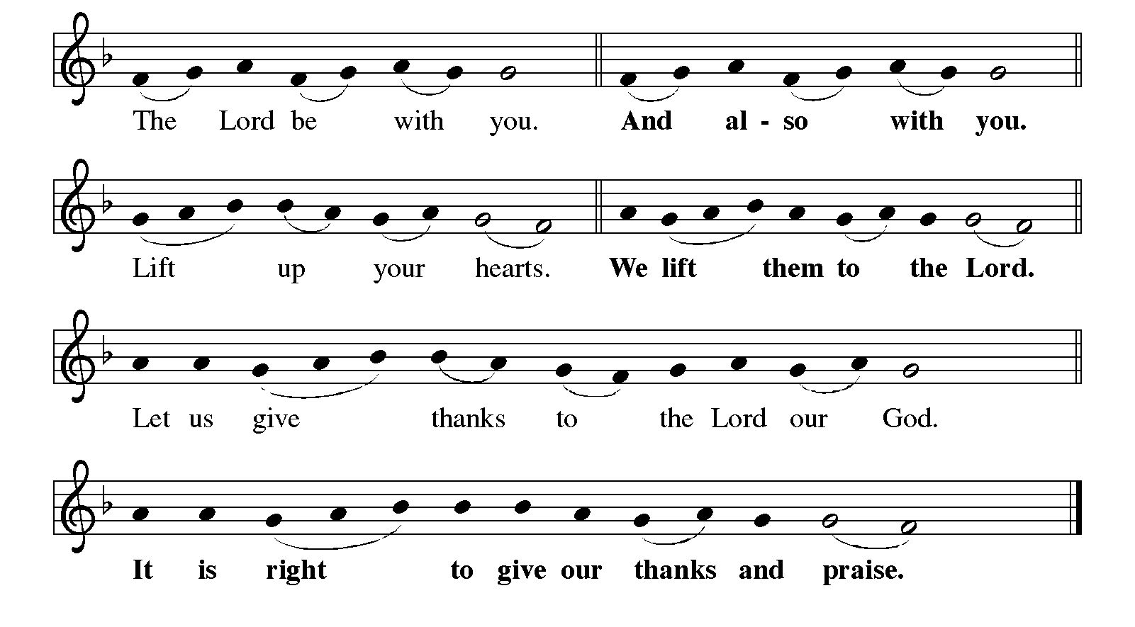

P: It is indeed right, our duty and our joy, that we should at all times and in all places
give thanks and praise to you, almighty and merciful God, through our Savior Jesus Christ.
Fulfilling the promise of the resurrection, you pour out the fire of your Spirit, uniting in one body people of every nation and tongue. And so, with the church on earth and the chorus of heaven, we praise your name and join their unending hymn:
P: En verdad es digno, justo y saludable que en todo tiempo y en todo lugar te demos gracias y alabanza, oh Señor, Padre Santo, por Cristo nuestro Señor, quien resucitó de las ataduras de la muerte, y (en este día) como había prometido, derramó su Espíritu de vida y poder sobre sus discípulos escogidos. Por esto toda la tierra se estremece con gozo incontenible. Así pues, con la iglesia en la tierra y los coros celestiales, alabamos tu nombre y nos unimos a su himno eterno:

Sanctus (in Spanish then English) (en español luego en inglés)

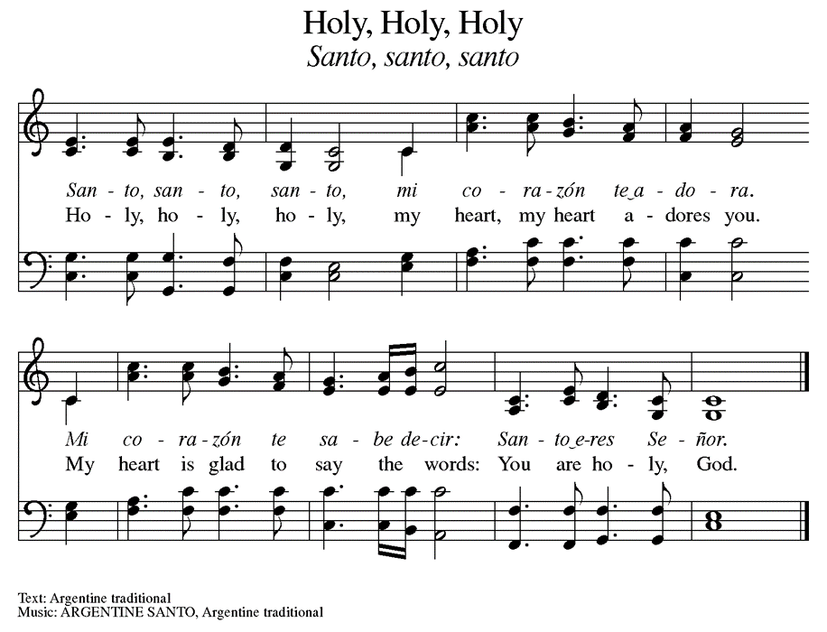

Eucharistic Prayer/Oración Eucarística (Spanish only) (solo en español)

In the night in which he was betrayed, our Lord Jesus took bread, broke it, and gave it to his disciples, saying: Take and eat; this is my body, given for you. Do this for the remembrance of me.
La noche en que fue entregado, nuestro Señor Jesús tomó pan y dio gracias; lo partió y lo dio a sus discípulos, diciendo: Tomen y coman; esto es mi cuerpo, dado por ustedes. Hagan esto en mi memoria.
The Lord’s Prayer/Padre Nuestro
P: Let us now pray the prayer that Jesus taught us / Oremos ahora la oración que Jesús nos enseñó.
Our Father in heaven, hallowed be your name, your kingdom come, your will be
done, on earth as in heaven. Give us today our daily bread. Forgive us our sins as we forgive those who sin against us. Save us from the time of trial and deliver us from evil. For the kingdom, the power, and the glory are yours, now and forever.
Amen.
Padre nuestro que estás en el cielo, santificado sea tu nombre, venga tu reino, hágase tu voluntad, en la tierra como en el cielo, danos hoy nuestro pan de cada día. Perdona nuestras deudas, como también nosotros perdonamos a nuestros deudores. No nos dejes caer en tentación, Y líbranos del mal. Porque tuyo es el reino, el poder y la gloria, por los siglos de los siglos.
Amén

Invitation to the Table
We invite you to come forward at the usher’s direction. The cups contain red wine or white grape juice. Gluten free wafers are available upon request.
Invitación a Comunión
Los invitamos a pasar al frente siguiendo las instrucciones del ujier. Las copas contienen vino tinto o jugo de uva blanca. Hay obleas sin gluten disponibles bajo petición.
Communion Hymn/ Himno de Comunión – Lamb of God/Cordero de Dios (solo en inglés)
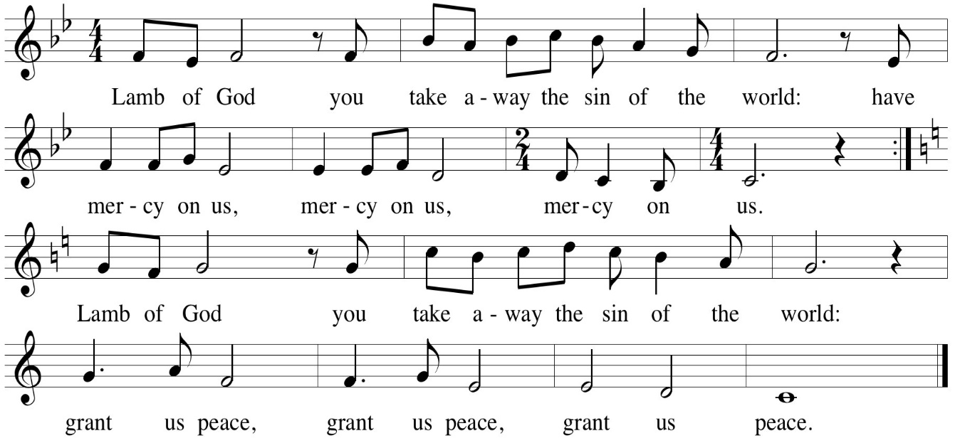
Communion Hymn/ Himno de Comunión – Yo Soy el Pan de Vida / I am the Bread of Life
(Spanish only) (solo en español)
Bendición (solo en español)
Que la gracia de nuestro Señor Jesucristo y los dones de su cuerpo y sangre nos fortalezcan, nos mantengan y nos una, ahora y para siempre. Amén.
Blessing (Spanish only)
May the grace of our Lord Jesus Christ and the gifts of his body and blood strengthen, keep and unite us, now and forever. Amen.
Oración después de comunión (solo en español)
El cuerpo y la sangre de nuestro Señor Jesucristo los fortalezca y conserve en su gracia. Amén.
Post-Communion Prayer (Spanish only)
The body and blood of our Lord Jesus Christ strengthen and preserve you in his grace. Amen.
Blessing (in English, then Spanish)
May our glorious God grant you a spirit of wisdom to know and to love the risen Lord Jesus. The God of life, Father, ☩ Son, and Holy Spirit, bless you now and forever.
Amen.
Bendición (en Ingles, luego español)
Que nuestro glorioso Dios les conceda un espíritu de sabiduría para conocer y amar al Señor Jesús resucitado. El Dios de vida, Padre, ☩Hijo y Espíritu Santo, te bendiga ahora y por siempre. Amén.
Sending Song /Canto de Despedida – Ya Llegó (Spanish only) (solo en español)

Ya llegó, ya llegó
El Espíritu Santo ya llegó
Ya llegó, ya llegó
El Espíritu Santo ya llegó

Lo siento en las manos, lo siento en mis pies
Lo siento en el alma y en todo mi ser
Lo siento en las manos, lo siento en mis pies
Lo siento en el alma y en todo mi ser

Ya llegó, ya llegó
El Espíritu Santo ya llegó
Ya llegó, ya llegó
El Espíritu Santo ya llegó

Lo siento en las manos, lo siento en mis pies
Lo siento en el alma y en todo mi ser
Lo siento en las manos, lo siento en mis pies
Lo siento en el alma y en todo mi ser

Como un rayo cayendo sobre mí
Como un rayo cayendo sobre mí
Que quema, que quema y que quema
Que quema, que quema y que quema
Que quema, que quema y que quema
Que quema, que quema y que quema

Como un rayo cayendo sobre mí
Como un rayo cayendo sobre mí
Que quema, que quema y que quema
Que quema, que quema y que quema
Que quema, que quema y que quema
Que quema, que quema y que quema

Como un rayo cayendo sobre mí
Como un rayo cayendo sobre mí
Que quema, que quema y que quema
Que quema, que quema y que quema
Que quema, que quema y que quema
Que quema, que quema y que quema

Sending/Despedida (in English, then Spanish) (en inglés, luego en español)

Pastor: Go in Peace, the Holy Spirit lives in you!
Pastora: Ve en paz, ¡el Espíritu Santo vive en ti!

All: Thanks be to God!
Todos: ¡Gracias a Dios!

Upcoming Events

Sunday, June 5, 11:00 – 12:00pm – “Birthday party for the church” on patio 11 am. Bill and Shirley Cox 70th Anniversary Celebration in Jacobson Hall 1:00 – 3:30pm.

Monday, June 6, at 1:00pm – Member Care Team Meeting in Lower Level.

Tuesday, June 7, 10:00 – 11:00am - Altar Committee Meeting (Upper Conference Room)

Tuesday, June 7 and 13, 3 pm - Bible Study on zoom. Look for link in email or contact Pastor Karla

Thursday, June 9 – Sunday, June 12- Pastor Karla gone during this time.

Saturday, June 11, 9:00 – 11:00am - Men's Breakfast, Galley at the Marina 550 Marina Pkwy, Chula Vista, CA 91910

Saturday, June 11, 9:00 – 11:00 am - Women's Breakfast, Sheri Barker’s home, 946 Redbud Rd, Chula Vista. Please RSVP to Sheri at 619 208-2507 and bring a dish to share! Everyone is welcome!

Sunday, June 12, 9:00 am - Pastor James Jerpseth will preach and preside in Pastor Karla’s place for 9:00am service. Community forum on property sale around the church in JH at 10:20 am.

Wednesday, June 15, 3-6 pm, - VBS Prep Party in Jacobson Hall!

Saturday, June 18, 9:00am – 5:00pm – VBS Planning Prep Day (Sanctuary and all patio buildings).

Sunday, June 19 - Father's Day! Enjoy fellowship time and all the fathers in your life!
0Legacy gives temple talk.

June 20-24 - Vacation Bible School!!!

Sunday, July 3 – Special guest, Bishop Andy Taylor will be our guest preacher! (Regular church times)

Sunday, June 26, 10 am - ONE Bilingual service to celebrate VBS! Come and enjoy the music and themes of the Full Armor of God (Ephesians 6). A light lunch will be sponsored by the Church Council following the service. Come welcome our neighbors and enjoy!

Monday, June 27, 6:30 – 7:30pm – Council Meeting.

July 10-15 (Sunday- Friday) - Confirmation Camp (at Luther Glen) for ALL kids in our Confirmation program.
Please contact our office if you have any questions or concerns: (619) 427-5515 or email Office.stmarkscv@gmail.com
Próximos Eventos
Domingo, 5 de junio, 11:00 a 12:00 p.m.– Fiesta de cumpleaños para la iglesia” en el patio 11 am. Celebración del aniversario de Bill y Shirley Cox en Jacobson Hall de 1:00 – 3:30pm.

Lunes, 6 de junio, a la 1:00 p. m - Reunión del equipo de atención de miembros en el nivel inferior.

Martes, 7 de junio, 10:00 – 11:00am - Reunión del Comité del Altar (Sala Superior de Conferencias)

Jueves, 9 de junio – Domingo, 12 de junio - La pastora Karla estará fuera del país durante este tiempo.

Sábado, 11 de junio, 9:00 – 11:00am - Desayuno para los hombres, Galera en la Marina 550 Marina Pkwy, Chula Vista, CA 91910

Sábado, 11 de junio, 9:00 – 11:00 am - Desayuno para las mujeres, casa de Sheri Barker, 946 Redbud Rd, Chula Vista. ¡Por favor, confirme su asistencia a Sheri al 619 208-2507 y traiga un plato para compartir! ¡Todos son bienvenidos!

Domingo, 12 de junio, 10:20 - Foro comunitario sobre la venta de propiedades alrededor de la iglesia en Jacobson Hall.

Miércoles, 15 de junio, 3-6 pm, - ¡Fiesta de preparación de VBS en Jacobson Hall!

Sábado, 18 de junio, 9:00am – 5:00pm – Día de Preparación para la Planificación de VBS (Santuario y todos los edificios del patio).

Domingo 19 de junio - ¡Día de los Padres! ¡Disfruta del tiempo de compañerismo y de todos los padres en tu vida! El Legado hablara del templo.

20-24 de junio - Escuela Bíblica de Vacaciones!!!

Domingo, 26 de junio, 10 am - ¡UN servicio bilingüe para celebrar VBS! Ven a disfrutar de la música y los temas de la Armadura Completa de Dios (Efesios 6). Un almuerzo ligero patrocinado por el Consejo de la Iglesia después del servicio. ¡Ven a dar la bienvenida a nuestros vecinos y disfruta!

Lunes 27 de junio, 6:30 – 7:30pm – Reunión del Consejo.

Domingo 3 de julio - ¡el invitado especial, el obispo Andy Taylor, será nuestro predicador invitado! (Horarios regulares de la iglesia)

Del 10 al 15 de julio (domingo a viernes) - Campamento de confirmación (en Luther Glen) para TODOS los niños en nuestro programa de confirmación.
Por favor, póngase en contacto con nuestra oficina si tiene alguna pregunta: (619) 427-5515 o Office.stmarkscv@gmail.com

